人脸检测与识别
- 实验目的：
了解face_recognition功能包；
学习并熟悉face_recognition.api接口；
编写脚本识别人脸。
- 实验原理：
- 什么是face_recognition：
Face_recognition是世界上最简洁的人脸识别库，你可以使用Python和命令行工具提取、识别、操作人脸。
人脸识别是基于业内领先的C++开源库 dlib中的深度学习模型，用Labeled Faces in the Wild人脸数据集进行测试，有高达99.38%的准确率。但对小孩和亚洲人脸的识别准确率尚待提升。
- face_recognition相关接口：
  - face_recognition.api.batch_face_locations()：
作用：
使用cnn人脸检测器返回人脸边界框的2D数组（需要GPU）。
参数：
image：图像numpy数组
number_of_times_to_upsample：对图像进行人脸采样的次数
batch_size：GPU同时处理批次数量
返回：
(top, right, bottom, left)
  - face_recognition.api.compare_faces()：
作用：
将人脸编码列表与候选编码列表进行对比，查看他们是否匹配。
参数：
known_face_encodings：已知人脸编码列表
face_encoding_to_check：需要识别的单个人脸编码
tolerance：人脸容差，越小准确度越高。0.6为最佳。
返回：
True/False
  - face_recognition.api.face_distance()：
作用：
给定人脸编码列表，将它们与已知的人脸编码进行比较，并得到每个比较人脸的欧氏距离。距离告诉您面孔的相似程度。
参数：
face_encodings：要比较的人脸编码列表
face_to_compare：要与之进行比较的人脸编码
返回：
一个numpy多维数组。
  - face_recognition.api.face_encodings()：
作用：
给定对象，返回图像中每张人脸的128维度人脸编码。
参数：
face_image：包含一张照片或多张照片。
known_face_locations：面孔边界框（可选，需要人脸位置信息）。
num_jitters：采样次数，越大越准确，但速度越慢。
model：（可选）要使用的模型
返回：
128维人脸编码列表（图像中每一个人脸编码一个）
  - face_recognition.api.face_landmarks()：
作用：
给定图像，返回人脸的特征位置（眼睛、鼻子等）的字典。
参数：
face_image：要识别的人像。
face_locations：（可选）提供要检查的人脸位置列表。
model：（可选）要使用的模型。
返回：
特征位置字典信息。
  - face_recognition.api.face_locations()：
作用：
返回图像中人脸的边界框数组。
参数：
img：图像numpy数组。
number_of_times_to_upsample：对图像采样的次数。
model：要使用的人脸检测模型。默认为“hog”，准确度低，但在CPU上更快。有GPU/CUDA加速的话可以用“cnn”。
返回：
(top, right, bottom, left)
  - face_recognition.api.load_image_file()：
作用：
将图像文件（.jpg、.png等）转为 numpy 数组。
参数：
file：加载的文件名或文件对象。
mode：要将图像转换为的格式，仅支持“RGB”（8位RGB，3个通道）和“L”（黑白）。
返回：
numpy数组。
- 实验步骤：
- 读取图像，可以使用api.load_image_file()方法加载图片（这里使用Andy-Lau作为例子）：
import face_recognition

image = face_recognition.load_image_file("./Andy_Lau/1.jpg")
- 也可以使用opencv读取图像，但是需要注意的是opencv中的颜色空间为BGR，face_recogntion中的操作颜色空间为RGB，因此需要将图像格式转换：
import cv2 as cv
import numpy as np

image = cv.imread("./Andy_Lau/1.jpg")
image = cv.cvtColor(image, cv.COLOR_BGR2RGB)
- 显示图像，使用matplotlib作为可视化工具，其操作颜色空间同样也是RGB。（Matplotlib在本实验中只做可视化，与实验内容无关）：
import matplotlib.pyplot as plt

plt.imshow(image)
plt.xticks([]);plt.yticks([])
plt.show()
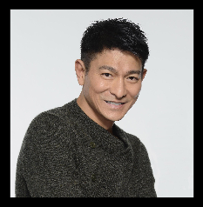
- 人脸检测，使用api.face_locations()检测人脸，返回的是一个列表，对应的是检测到的每个人脸的边界信息列表。边界信息列表对应的是顺序为上、右、下、左边界值。由于图像为numpy数组，可以直接对其进行分割：
top,right,bottom,left = face_recognition.face_locations(image)[0]

plt.imshow(image[top:bottom,left:right,:])
plt.xticks([]);plt.yticks([])
plt.show()
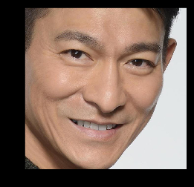
- 也可以使用opencv绘制人脸复选框：
# 复制图像
image_c = np.copy(image)
# 绘制矩形框
cv.rectangle(image_c, (left,top),(right,bottom),(255,0,0),4)

# 可视化
plt.figure(figsize=(10,10))
plt.xticks([]);plt.yticks([])
plt.imshow(image_c)
plt.show()
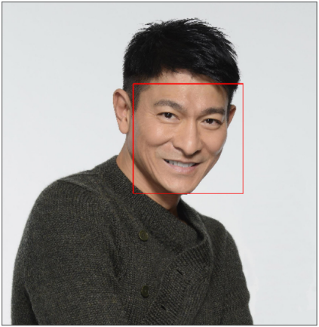
- 在实际的应用中常常会检测到多张人脸，如下示例：
import face_recognition
import cv2 as cv
import matplotlib.pyplot as plt

# 读取图像
img = cv.imread("face.jpg")
irgb = cv.cvtColor(img,cv.COLOR_BGR2RGB)

# 人脸检测
box = face_recognition.face_locations(irgb)
# 绘制矩形框
for top,right,bottom,left in box:
cv.rectangle(img, (left,top),(right,bottom),(0,0,255),2)

# 可视化
plt.figure(figsize=(20,40))
plt.imshow(img[:,:,::-1])
plt.title("Detecting the number of faces: {}".format(len(box)))
plt.xticks([]);plt.yticks([])
plt.show()
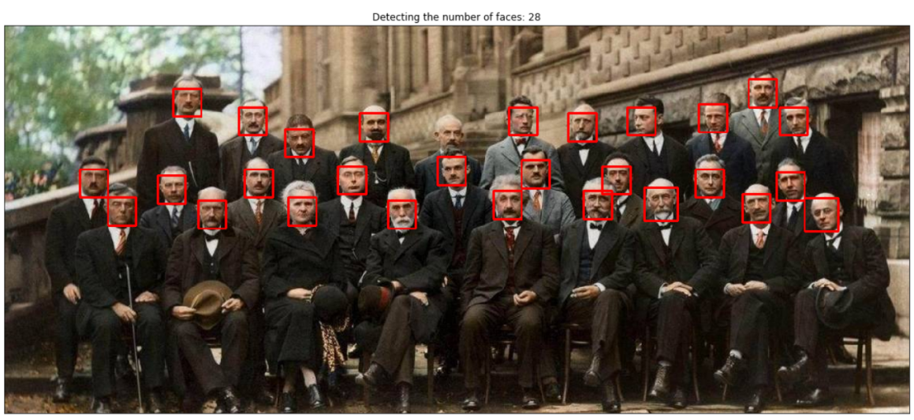
- 人脸关键点检测，使用api.face_landmarks()函数检测，会返回一个列表，包含了每张人脸的面部关键点信息字典。字典的key值为鼻梁、左眼、鼻尖、下巴、右眼、左眉、下嘴唇、右眉、上嘴唇，对应的value值为对应部位的关键点坐标：
face_landmarks_list = face_recognition.face_landmarks(image)
print(face_landmarks_list[0].keys())
output：
['nose_bridge', 'left_eye', 'nose_tip', 'chin', 'right_eye', 'left_eyebrow', 'bottom_lip', 'right_eyebrow', 'top_lip']
- 绘制关键点，这里使用opencv绘制下嘴唇的关键点：
# 取出下嘴唇的点
points = np.array(face_landmarks_list[0]["bottom_lip"],np.int)
# 绘制多段线
cv.polylines(image,[points],False,(255,0,0),20)

# 可视化
plt.figure(figsize=(10,10))
plt.imshow(image)
plt.xticks([]);plt.yticks([])
plt.show()
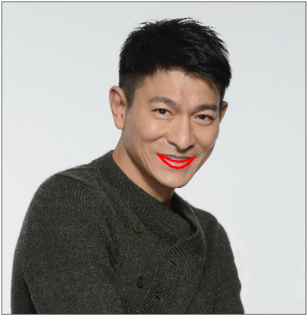
- 人脸编码。在人脸识别之前，需要使用api.face_encodings()函数将Andey-lau的人脸进行编码，这是一种图像数据转向量的预处理操作：
import face_recognition
import matplotlib.pyplot as plt
known_image = face_recognition.load_image_file("./Andy_Lau/1.jpg")
Andylau_encoding = face_recognition.face_encodings(known_image)[0]
- 人脸识别。导入一张新的图像，使用api.compare_face()函数识别检测到的人脸是否为Andy-Lau：
# 加载未知图像
unknown_image = face_recognition.load_image_file("./Andy_Lau/2.jpg")
# 图像中的人脸编码
unknown_encoding = face_recognition.face_encodings(unknown_image)[0]
# 人脸匹配
results = face_recognition.compare_faces([Andylau_encoding], unknown_encoding)

# 可视化部分
plt.imshow(unknown_image)
plt.xticks([]),plt.yticks([])
if results[0] == True:
plt.title("This is Andy-Lau")
else:
plt.title("This is not Andy-Lau")
plt.show()
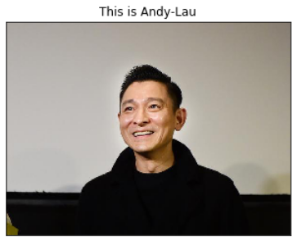
- 更换一张Tony_Leung的图像测试一下，并调整api.compare_faces中的tolerance参数。
# 加载未知图像
unknown_image = face_recognition.load_image_file("./Tony_Leung/2.jpeg")
# 图像中的人脸编码
unknown_encoding = face_recognition.face_encodings(unknown_image)[0]
# 人脸匹配
results = face_recognition.compare_faces([Andylau_encoding], unknown_encoding,0.5)

# 可视化部分
plt.imshow(unknown_image)
plt.xticks([]),plt.yticks([])
if results[0] == True:
plt.title("This is Andy-Lau")
else:
plt.title("This is not Andy-Lau")
plt.show()
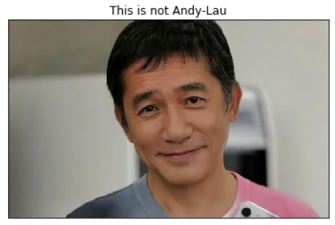
- 最后将Andy-Lau和Tony-leung的作为已知的数据，加载一张图片识别并框选其位置。首先先将Andy-Lau和Tony-leung数据进行编码，并创建对应的已知人脸标签。
import face_recognition

known_face_encodings = []
known_face_names=[]

def load_face_encodings(path,name):
known_image = face_recognition.load_image_file(path)
known_encoding = face_recognition.face_encodings(known_image)[0]
known_face_encodings.append(known_encoding)
known_face_names.append(name)

load_face_encodings("./Andy_Lau/1.jpg","Andy_Lau")
load_face_encodings("./Tony_Leung/1.jpeg","Tony_Leung")
- 加载一张图像进行检测，并且将检测到的未识别人脸进行编码。（其中包含了Andy-Lau和Tony-leung以及未知的人脸）
import matplotlib.pyplot as plt

# 加载图像
image = face_recognition.load_image_file("./unknown.jpeg")
# 检测人脸
face_locations = face_recognition.face_locations(image)
# 将检测到的人脸进行编码
unknown_encodings = face_recognition.face_encodings(image,face_locations)

# 可视化
plt.figure(figsize=(5,5))
plt.imshow(image)
plt.title("Detecting the number of faces: {}".format(len(face_locations)))
plt.xticks([]),plt.yticks([])
plt.show()
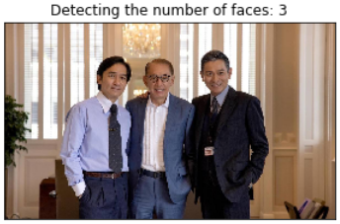
- 现在你得到一个已知人脸编码列表和一个检测到的未知人脸编码列表，在使用api.compare_faces匹配人脸之前，我们需要得到人脸编码之间的距离，所以需要使用api.face_distances()函数计算。最后将每个人脸贴上对应的标签。如果匹配值和距离的最小索引相对应，则标签为对应索引的已知人脸名称，否则则为“unknown”
import numpy as np

face_names = []
num = 0
for unknown_encoding in unknown_encodings:
num += 1
print("***********第%d张人脸***********"%num)
# 计算与已知人脸的误差
face_distances = face_recognition.face_distance(known_face_encodings,unknown_encoding)
print("与已知人脸编码距离： {}".format(face_distances))
best_match_index = np.argmin(face_distances)
print("与已知人脸编码距离最小索引为： {}".format(best_match_index))
# 匹配人脸
matches = face_recognition.compare_faces(known_face_encodings, unknown_encoding,0.5)
print("与已知人脸编码匹配结果： {}".format(matches))
if matches[best_match_index]:
face_names.append(known_face_names[best_match_index])
else:
face_names.append("unknown")
Output：
***********第1张人脸***********
与已知人脸编码距离： [0.53851817 0.30796853]
与已知人脸编码距离最小索引为： 1
与已知人脸编码匹配结果： [False, True]
***********第2张人脸***********
与已知人脸编码距离： [0.40451851 0.50013857]
与已知人脸编码距离最小索引为： 0
与已知人脸编码匹配结果： [True, False]
***********第3张人脸***********
与已知人脸编码距离： [0.74942003 0.58823533]
与已知人脸编码距离最小索引为： 1
与已知人脸编码匹配结果： [False, False]
- 最后使用opencv绘制结果：
import cv2 as cv
import numpy as np

# 复制图像
image_c = np.copy(image)

for (top, right, bottom, left), name in zip(face_locations, face_names):
# 绘制人脸框
cv.rectangle(image_c, (left,top),(right,bottom),(0,0,255),2)
# 绘制文本底纹
cv.rectangle(image_c, (left, bottom - 35), (right, bottom), (0, 0, 255), cv.FILLED)
# 绘制人脸标签
font = cv.FONT_HERSHEY_DUPLEX
cv.putText(image_c,name,(left + 6, bottom - 6), font, 0.8,(255,255,255), 2)

plt.figure(figsize=(15,15))
plt.imshow(image_c)
plt.xticks([]);plt.yticks([])
plt.show()
